**主题：我的美食我做主**

2024年4月15日——4月26日（2周） 主题负责人：张淑雅、朱晔

**一、主题思路**

1. **主题来源**

美食，其实是吃前有期待、吃后有回味的美味的食物。贵的有山珍海味，便宜的有街边小吃。但不是所有人对美食的标准都是一样的，它是不分贵贱的，只要是自己喜欢的，就可以称之为美食。美食与幼儿也有着直接而切身的关系，4～5岁的幼儿对于不同食物的特性、来源、烹调方法及营养价值等已经有了初步的理解。

初春，各种蔬菜发出嫩芽，适合做各种美食，如春卷。春天吃春卷是人们对“一年之计在于春”的美好祝福。古人就用面皮包着时令蔬菜，蒸熟卷成卷或者油炸，寓意着五谷丰登，也是春天的象征，并将它互相赠送，取迎春之意。并在潜移默化之中形成健康的饮食习惯和良好的行为习惯。

1. **幼儿经验**

在小班的美食节活动中，孩子们一起制作了水果拼盘、水果酸奶杯、饼干等美食，他们体验着成功的快乐、感受着分享的喜悦，对于能够自己动手制作好吃的食物，他们乐在其中。在与孩子们的交流中，我们发现他们谈论的话题始终围绕着与家人一起去了哪里，吃了什么好吃的……有59.3%的幼儿表示在家和父母一起制作过美食；67.9%的幼儿有外出寻觅美食的经验；96.7%的幼儿吃过春卷、水饺、烧卖、寿司等美食；有84.1%的小朋友想和同伴一起做美食并与好朋友、老师分享……正值幼儿园美食节之际，结合孩子们的兴趣需要，我们将开展为期两周的美食之旅，旨在引导幼儿在了解多种美食知识的基础上，尝试自主动手制作，感受美食文化，体验成功的快乐、分享的喜悦及成人劳动的辛苦。

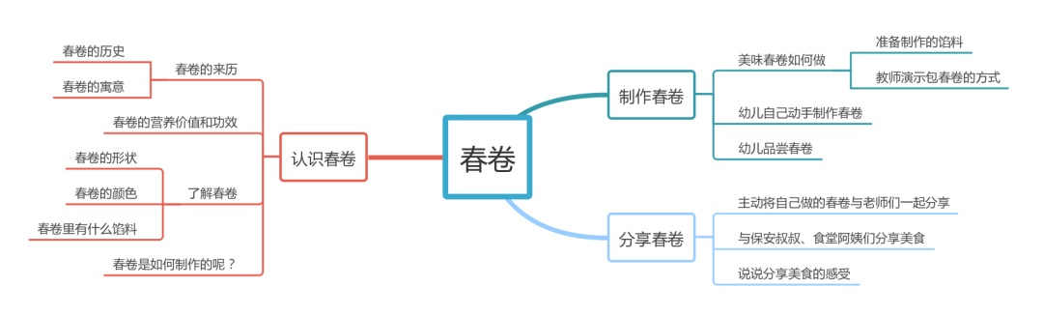



**二、主题目标**：

1.在调查、欣赏、交流、品尝的过程中了解各种美食，感受美食文化。

2.了解春卷、水饺、烧卖等美食的制作材料和基本方法，体验动手操作的快乐。

3.在活动中养成良好的饮食、卫生习惯，掌握一些健康的科学知识。

**三、主题网络图**

（一）开展前线索图

**我的美食我做主**

**美食大家做**

**美食我知道**

**烧卖**

**水饺**

**福袋**